过表达慢病毒载体包装和感染手册

目录
目录
一、原理简介 3
二、慢病毒包装实验 4
2.1 实验材料 4
2.2 实验流程和实验方法 5
三、慢病毒浓缩纯化与质量检测 6
3.1 慢病毒浓缩与纯化 6
3.2 慢病毒质量检测 7
四、目标细胞株的感染 8
4.1 细胞MOI值的确定 8
4.2 Polybrene的添加 11
4.3 慢病毒感染 12
五、目的细胞株的筛选与鉴定 13
5.1 目的细胞株的筛选 13
5.2 目的细胞株的鉴定 14

一、原理简介
慢病毒（Lentivirus）载体是以 HIV-1 （人类免疫缺陷1型病毒，常被称为艾滋病毒）为基础发展起来的基因治疗载体。具有感染谱广泛、可以有效感染分裂期和静止期细胞、长期稳定表达外源基因等优点，因此成为导入外源基因的有力工具。现在慢病毒系统已经被广泛应用到各种细胞系的基因过表达、RNA干扰、microRNA研究以及活体动物实验中。
第二代慢病毒包装系统：这个系统含有3个质粒，第1个质粒：包装质粒，它编码Gag，PoI，Rev与Tat基因。第2个质粒：包膜质粒，含有VSV-G，编码蛋白Env。第3个质粒：目的质粒，含有病毒的LTRs和psi包装信号，除非有内部启动子，否则这个目的质粒的目的基因是由5'LTR驱动的，它是一个弱启动子，需要Tat元件 的来激活它。所有的第2代慢病毒目的质粒必须要用第2代慢病毒包装系统，因此它的LTR是Tat依赖性的。
第三代包装质粒：设计第3代病毒的目的主要还是提高安全性。在第3代病毒中，将第2代病毒的包装质粒分成了2个质粒，一个编码Rev，另外一个编码Gag和PoI。虽然第3代病毒更加安全了，但是它的效率却降低了。除此之外，第3代病毒删除了Tat元件，并且在目的质粒中引入了一个嵌合了5'LTR的异源启动子。这种目的质粒基因的启动子并不依赖于Tat元件。第3代病毒的目的质粒可以使用第2代或第3代的包装质粒，也就是说第3代慢病毒的目的质粒兼容第2代的包装系统。
翌圣慢病毒包装试剂盒（Lentiviral Packaging Kit）由优化的慢病毒包装辅助质粒混合物（Lentiviral Mix）、表达eGFP蛋白的对照质粒和高效转染试剂（HG TransgeneTM Reagent）组成，可以兼容第二代和第三代的慢病毒包装质粒，且具有慢病毒包装时间周期短（一周之内即可拿到纯化好的高滴度慢病毒）、病毒滴度高的优势，可应用于针对不同基因和药物靶标的临床前细胞学实验和整体动物实验。
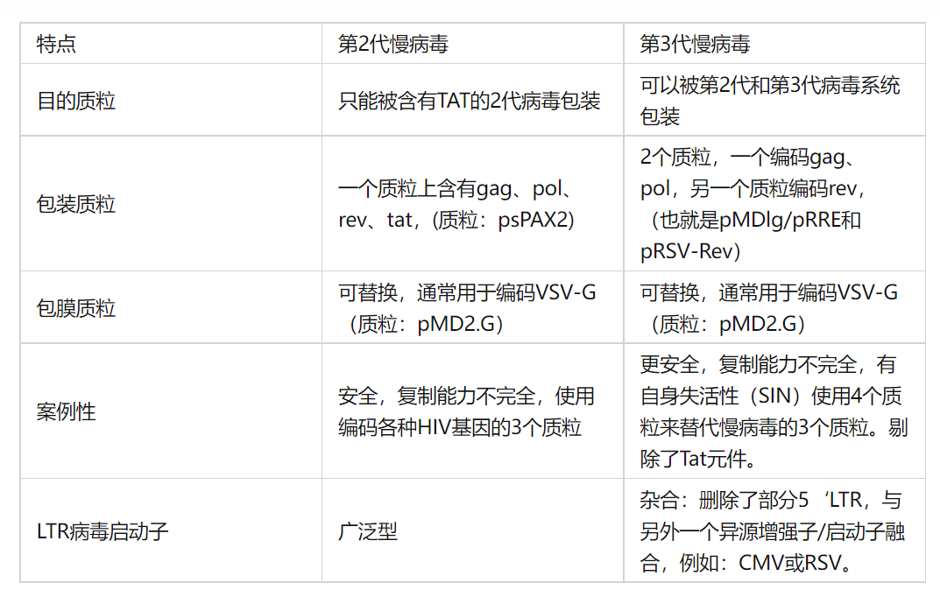

二、慢病毒包装实验

2.1 实验材料
1）细胞株：
293T，慢病毒的包装细胞，为贴壁依赖型成上皮样细胞，生长培养基为 DMEM(含10% FBS)。贴壁细胞经培养生长增殖形成单层细胞。
2）试剂
试剂
慢病毒包装试剂盒（包含转染试剂）
包含目的基因的慢病毒质粒
胎牛血清
胰酶
PBS
0.45μm滤膜
针筒
10cm细胞培养皿/六孔板
3）仪器
荧光显微镜
生物安全柜
细胞培养箱

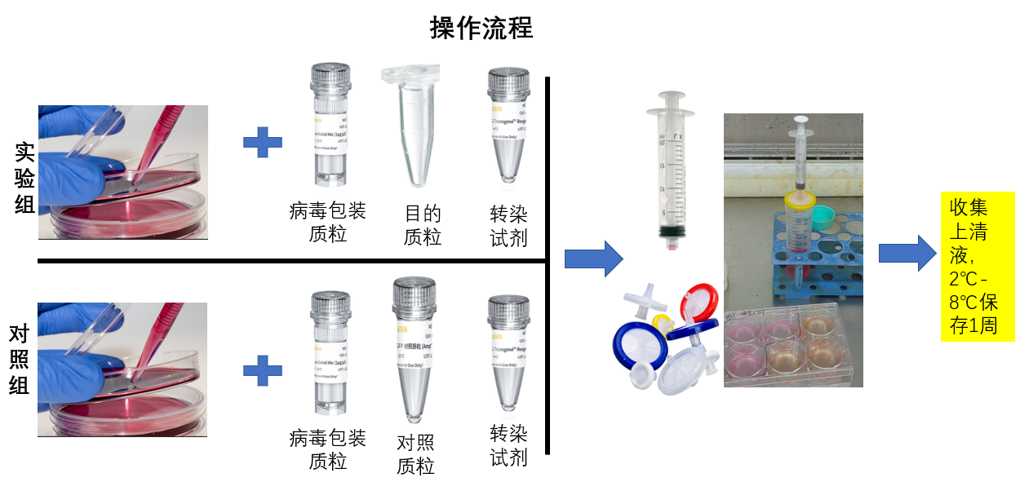
2.2 实验流程和实验方法
实验方法：
1）293T细胞分盘：转染前一天，将已经长好的细胞以合适比例传代到10 cm培养皿中，当细胞长到~80%时准备转染。
2）转染前换液：转染前1~2 h 将需要转染的细胞换新鲜的培养基，12 mL/10 cm皿。注意：293T细胞贴壁性不是很好，换液时应小心滴加尽量避免冲起细胞。
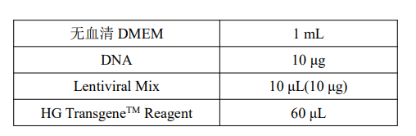
3）转染：取无菌的1.5 mL EP管或15 mL离心管，按下列组分配制反应体系：
混匀后，室温放置18 min~20 min后，均匀滴加到提前换过液的培养皿中，后置于CO₂培养箱中培养。
注：其他三质粒系统的慢病毒各质粒加入比例可调节，可以先做预实验摸一个最佳比例值（例如1：1：1 or 4：3：1等等）。
4）换液：转染18h~20 h后，小心吸掉细胞培养液弃于盛有消毒液的废液杯中（注意：此时培养基中已含有少量的病毒，必须经处理后才能丢弃，所用的移液枪头等必须经消毒液浸泡处理后才能丢弃），然后加15 mL新鲜的培养基（也可根据实验要求换为无血清的DMEM）继续培养。
5）病毒收集：换液48 h后，吸取细胞上清液于50 mL离心管，4℃，500 g离心5 min，上清液用0.45 μm滤器过滤后转移到新的离心管中，此病毒液可在2℃~8℃保存1周。此时上清液中的病毒颗粒可以直接检测滴度或者感染目的细胞，如直接感染目的细胞，则将病毒上清液添加到融合度为60%-70%的目的细胞中，添加体积为正常细胞培养体积，48h-72h后观察目的细胞荧光。如果对病毒的滴度及纯度有较高要求，可对上清液进行浓缩与纯化。
6）病毒分装与保存：将病毒以40~50 μL分装，后保存于-80℃。
注意事项：
1. 使用高纯度的 DNA（A260/A280为1.8-2.0）有助于获得较高的转染效率。
2. 细胞状态会极大影响转染效率，良好的细胞状态对病毒的包装至关重要，避免细胞培养基有细菌、真菌或支原体的污染，尽量使用传代次数较少的细胞，如果细胞是刚复苏的话，最好传两代之后再包装。
3. 为了您的安全和健康，请在符合洁净度要求的细胞培养室中进行转染操作，操作时请
穿实验服并戴一次性手套、口罩和无菌帽。

三、慢病毒浓缩纯化与质量检测

3.1 慢病毒浓缩与纯化
操作步骤，以翌圣Lentivirus Concentration Solution 慢病毒浓缩试剂盒（货号：41101ES50为例）（聚乙二醇沉淀法）
1. 收集慢病毒上清液，0.45 μm滤膜过滤，以除去细胞和碎片。
注：如果使用滤膜过滤，只能使用低蛋白结合力的纤维素醋酸酯或聚醚砜（PES）膜。不能用硝酸纤维素膜（NC）。
2. 将慢病毒上清与试剂盒中的浓缩液按照4:1的比例混合（上清液4份，浓缩液1份），4℃孵育2 h或过夜。刚开始时每隔30min混匀一下，混匀进行3次。
注：延长孵育时间可以提高回收率。慢病毒颗粒在4℃可以稳定保存数天。
3. 于4℃，4000g离心25mins。
4. 小心去除上清，不要晃动管子，一般可见白色沉淀（有时沉淀不可见）。
5. 用初始体积（原上清液体积）1/10 - 1/100的DMEM或PBS重悬病毒颗粒，小心吹打均匀，重悬沉淀物。
6. 测定浓缩慢病毒样品的滴度，50µl/管分装，于-80℃冰箱保存。
注：慢病毒冻存液避免反复冻融，否则会降低病毒滴度。

补充知识：慢病毒其他浓缩的方法：
超速离心沉淀法
1. 取6个Ultra-clear SW28离心管，用70%乙醇消毒后，放在超净工作台中打开紫外灯继续消毒30分钟。
2. 每个Ultra-clear SW28离心管中加入约32ml的预先处理的病毒上清液。
3. 取一支10ml的移液管，吸取12 ml 20%的蔗糖溶液。将移液管一直插入到离心管的底部，缓慢将蔗糖溶液打出4 ml。同样地，将剩下8 ml的蔗糖溶液分别加入到另两个离心管中。另取一支干净的移液管，对剩下3管进行同样处理。
4. 用PBS调整各管的重量，使对应的离心管之间的重量相差不超过0.1g。
5. 按次序将所有6个离心管放入Beckman SW28 超速离心转头中。
6. 4℃，25，000 rpm. (82，700g) 离心2小时。
7. 小心将管子从转头中取出。倒掉上清，将离心管倒扣在纸巾上放置10分钟使剩余的上清流干。吸掉剩余的液滴。在管底应当有可见的沉淀。
8. 每管中加入100ml 不含钙和镁的PBS洗下沉淀。
9. 将SW28超速离心管插入到50ml锥底离心管中，盖上盖子。
10. 在4℃溶解2小时，每隔20分钟轻轻震荡。
11. 4℃，500g离心1分钟，使溶液集中于管底。
12. 用200μl 移液器轻柔吹打使沉淀重悬。避免产生泡沫。将所有管中的液体集中到一个SW28离心管中。
13. 集中后的病毒悬液分装成50μl 每份，保存在成品管中。用碎干冰速冻后储存在-80 ℃。

3.2 慢病毒质量检测
慢病毒的质量控制要点包括物理状态检测、无菌检测及病毒滴度检测。
3.2.1. 物理指标检测
1) 颜色判定：通过肉眼判定，若用培养基稀释，则慢病毒保存液呈粉红色澄清液体状；若用PBS稀释，则为无色透明液体。
2) 粘稠度判定：用 20-200 µl移液枪缓慢吸取 50 µl 慢病毒保存液体，无明显粘稠感或吸液滞后现象；
3.2.2 无菌检测
将病毒加入293T 细胞验证，正常培养 24 h 后镜检，无任何细菌及真菌污染情况，同时参照空细胞组，细胞间隙无明显颗粒存在，培养基澄清透明。
3.2.3. 滴度检测
A 荧光法测定滴度
1) 测定前一天，使用 293T 贴壁细胞铺板，96 孔板，每孔 1×10⁴个细胞，体积100 μl；
2) 根据病毒的预期滴度，准备 7~10 个无菌的 EP 管,每管中加入 90 μl 的无血清培养基;
3) 取待测定的病毒原液 10 μl 加入到第一个管中，混匀后，取 10 μl 加入到第二个管中,继续相同的操作直到最后一管;
4) 选择所需的细胞孔，弃去培养基，加入 100 μl 稀释好的病毒溶液，培养箱培养;
5) 24 h 后，加入完全培养基 100 μl，小心操作，不要吹起细胞;
6) 2-3天后，观察荧光表达情况，荧光细胞数随稀释倍数的增加而减少。
计算公式为:滴度=（感染时细胞数（个）*阳性细胞%）/病毒液体积（mL）
B 药筛法测定滴度
1-5 步骤与“荧光法测定滴度”相同，感染后 72 h 加入抗性药物 puromycin，维持药物浓度 5 μg/ml。继续培养 1 天，观察细胞生长状况。

四、目标细胞株的感染

4.1 细胞MOI值的确定
MOI（Multiplicity of Infection，感染复数）是指每个细胞感染时所需要的病毒数，通常MOI越高，细胞感染所需要的病毒数量就越多，相对来说就越难感染。一般我们把某株细胞有80%被感染时所用的病毒颗粒数和细胞数目的比值作为该株细胞的MOI。
大部分情况下，可以先在网上查找常见细胞的MOI值作为参考，如果没有相关参考资料的话，可以自己摸索MOI值，摸索方法如下：
Day1：
细胞铺板，建议在96孔板培养待转染细胞，每孔1×10⁴。
Day2：
观察细胞的生长状态，只有生长状态良好且融合度约60-70%的细胞才能用于下一步的病毒感染实验。取出- 80℃冻存的病毒液 ，冰上融化 。按照预设的MOI为5，10，30，50，100（MOI可以自己设置梯度，一般为3-100之间），准确计算好慢病毒添加量，用培养基稀释慢病毒原液，保证每孔加入体系为100 µl（96孔板）（尽可能保证所获得的含有慢病毒的培养基的总体积为最小体积，以期获得最佳的感染效率），建议每个滴度3个复孔。
慢病毒添加量=（感染细胞数×MOI）/病毒滴度 （单位：mL）
举例：
假设慢病毒滴度为1×10⁸，转染时细胞数量为2×10⁴,，按照MOI为5，10，30，50，100来算的话，每孔分别需要加入病毒原液1μL，2μL，6μL，10μL，20μL，假如需要设置三个复孔，假设MOI为5，则按照（1μL病毒原液+99μL完全培养基）×3个复孔来配置，
MOI为10 ，则按照（2μL病毒原液+98μL完全培养基）×3个复孔来配置
之后孔参考前面配置就好。
假设下表为96孔板：
MOI
5
10
30
50
100
Day3：
感染后第二天（约24 h），吸去含有病毒的培养液，换上新鲜的完全培养液，继续37℃培养。
Day 4-5： 观察荧光
感染48h后显微镜初步观察荧光。感染72h后，感染效率在80%左右，且细胞生长状态良好的组，对应的感染条件和MOI即可作为后续感染实验的依据。

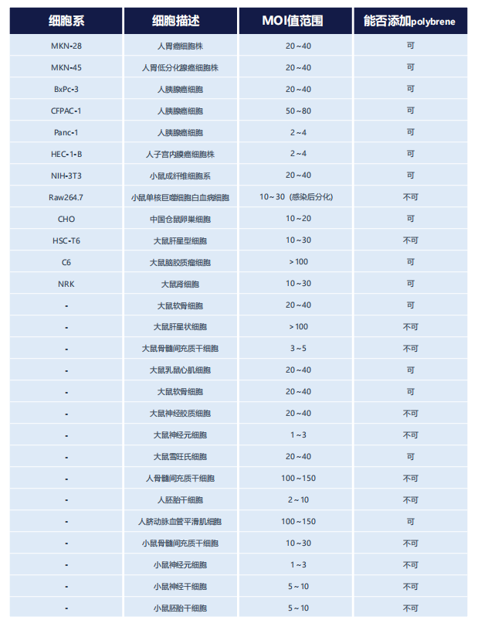
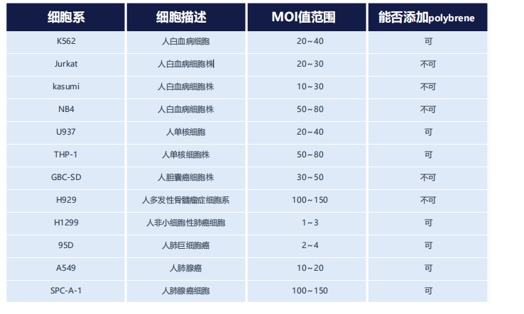
常见的细胞MOI值参考如下：
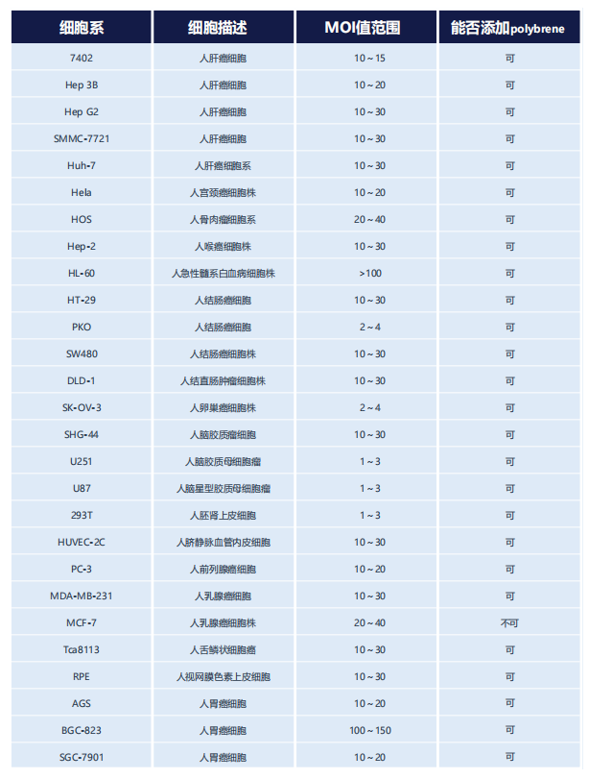
注：本表参考汉恒官网

4.2 Polybrene的添加
Polybrene是带正电的小分子，与细胞表面的阴离子结合，提高慢病毒对细胞的感染效率，
通常加入polybrene能提高感染效率10%~30%。Polybrene有一定的细胞毒性，有的细胞对Polybrene的毒理反应明显，因此细胞是否适合Polybrene需要摸索；不同细胞对Polybrene的敏感度不同，可以用1-10μg/mL的范围筛选合适的浓度，以24h内细胞无明显毒性反应为佳，可参考文献并进行预实验摸索，Polybrene最常用的工作浓度为4-8 μg/mL。
具体实验方法：
Day1：
细胞铺板，建议在96孔板培养待转染细胞，每孔1×10⁴。
Day2：
加入不同浓度的polybrene，建议梯度范围为1-10μg/mL。
Day3：
观察细胞生长状态，细胞形态，选择无明显毒性（无细胞漂浮，细胞形态好）的最大浓度，作为添加polybrene的浓度。

4.3 慢病毒感染
这里以A549细胞为例“
Day1：
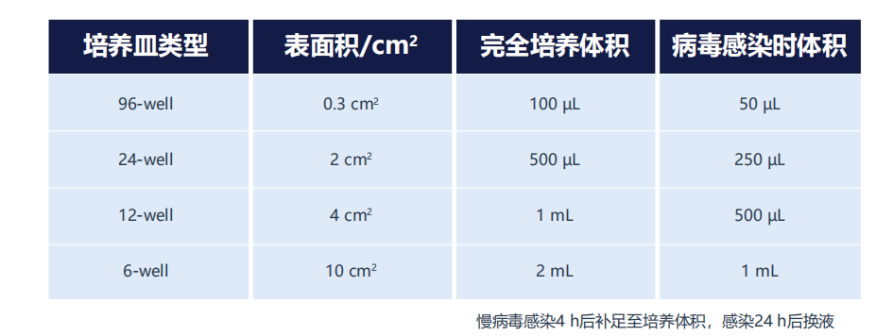
待感染A549细胞分别按过表达组、对照组两组进行铺板， 96孔板（其他孔板完全培养基的量参考下表）中每孔接种10000 细胞，每孔100 µl，通常情况下，该接种量细胞在感染后第 3 天可生长至 80%-90% 融合度。
注：本表参考汉恒官网
Day2：
1）观察细胞的生长状态，只有生长状态良好且融合度约60-70%的细胞才能用于下一步的病毒感染实验。病毒液解冻前，在含10%胎牛血清RPMI 1640培养基中加入polybrene（聚凝胺） ，计算病毒加入量，使其终浓度为6μg/ml，混合均匀，尽量不要产生气泡。
2）取出- 80℃冻存的病毒液 ，冰上融化 。按照 MOI A549为20，准确计算好慢病毒原液稀释至含polybrene的培养基中，轻柔混匀，使polybrene终浓度为6μg/mL。96孔板感染时每孔体系为100 µl（尽可能保证所获得的含有慢病毒的培养基的总体积为最小体积，以期获得最佳的感染效率
慢病毒添加量=（感染细胞数×MOI）/病毒滴度
3）病毒液准备好后，从培养箱中拿出细胞，贴壁吸去细胞孔内的旧培养基，再按照各分组加入准确体积的病毒稀释液。置于37℃、5%CO2孵/箱孵育过夜。
4）感染后4h内注意观察细胞的生长状态是否有显著毒性作用。（如果慢病毒对细胞有明显毒性作用而影响细胞生长状态，则在感染 4 h后更换为含10%胎牛血清的RPMI 1640培养基200μL并继续培养。）
Day3：
感染24h后，各分组均更换为含10%胎牛血清的RPMI 1640培养基200μL/孔并继续培养。
Day4-5：
感染2-3d后，在倒置荧光显微镜观察荧光表达情况，观察荧光表达较稳定后，即可用胰酶消化，传入24孔板内，开始加入含嘌呤霉素（2μg/mL） 的完全培养基进行筛选。

五、目的细胞株的筛选与鉴定

5.1 目的细胞株的筛选
一般慢病毒带有抗嘌呤霉素（puromycin）的抗性基因，转染病毒以后，目的细胞具有puromycin抗性。之后再利用 puromycin药物处理感染后的细胞，从而筛选出成功感染病毒的细胞。首先我们确定puromycin的最适浓度，可以参考文献里面puromycin的杀死细胞的最小剂量，一般工作浓度为1~10μg/mL。如果没有文献报道，可进行与实验，摸索能够杀死未转染细胞的最低 puromycin 浓度，实验操作如下：
Day1：
可将细胞铺 96孔板，使第二天融合率约为50~60%。
Day2：
24h后更换含不同浓度 puromycin 的完全培养基（可先文献查询细胞的puromycin浓度，再设置合理的浓度梯度）。puromycin梯度可设置为 0.5、1.0、2.0、4.0、6.0、8.0μg/mL 。
Day3-4：
处理 24h-48h，选取能够杀死全部未转染细胞的最低浓度进行后续实验。
慢病毒感染48h-72h后，感染效率约在80%左右时，加入能杀死未转染细胞的最低浓度 puromycin进行定期药筛，筛选时间为7-14天。puromycin 筛完后，待细胞长满可按适当比例传代培养，等到扩增到一定的细胞数量后即可进行单克隆稳定株筛选或混合克隆稳定株筛选。
表 各细胞耐嘌呤霉素的最大浓度
细胞系名称 | 耐嘌呤霉素浓度（μg/mL）
HT1080 | 0.2-2
人宫颈癌细胞 | 1-2
HEK293 | 0.25-3
Hep G2 | 0.3-2
人胚胎干细胞（ES） | 0.5-5
MCF-7 | 0.45-2
H1299 | 1-2.5
MDA-MB-231 | 0.5-5
A549 | 1.5
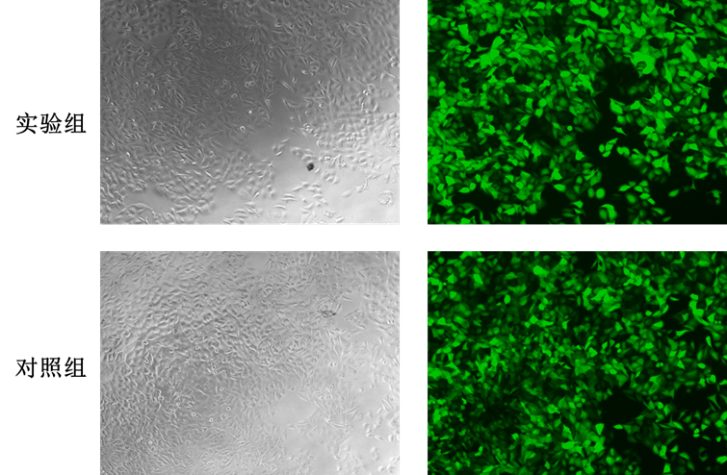
注：本表格参考赛默飞官网
图 嘌呤霉素筛选后白光和荧光照片

5.2 目的细胞株的鉴定
目的细胞株的鉴定，可采用QRT-PCR和Western-blotting实验进行转染的目标基因和蛋白鉴定。
5.2.1 QRT-PCR检验目的基因的表达水平
实验准备：
试剂&耗材：
TAE，琼脂糖，核酸染料，DNA marker，逆转录试剂盒，荧光定量试剂盒，目标基因引物
内参基因引物，无RNases水，PBS，氯仿，异丙醇，Trizol，75%乙醇，称量纸，锥形瓶，冰盒，2mLEP管
仪器：荧光定量仪，PCR仪，水平电泳仪及其配套产品，Nanodrop2000，微波炉
实验步骤:
RNA提取实验操作视频参考：https://www.bilibili.com/video/BV1Dg4y1v7SL/?spm_id_from=333.337.search-card.all.click&vd_source=a00ac48e569fb0bd637e0e75392653da
1）细胞RNA提取（以A549细胞为例）：
将2mLEP管放入冰盒中预冷；取通过嘌呤霉素筛选14天的A549细胞，分别为A549-OE（过表达组简称），A549-NC（对照组）细胞总RNA提取
- 按照前述方法转染48h后，待细胞生长至培养瓶壁80%~90%时，弃去培养基，加PBS液洗涤细胞三次，加入1ml TRIzol，左右晃动，裂解细胞，待充分匀浆后转入1.5ml 离心管中，室温静置5min；
- 在上述离心管中，按照1:5的比例加入相应体积的氯仿(200μl)，盖上；离心管盖子，在漩涡仪上震荡15sec，在室温(15℃~30℃)孵育5min后，4℃12,000rpm离心15min；
- 取上层水相置于新离心管中，加入等体积异丙醇，颠倒混匀后在室温(15℃~30℃)孵育15min，4℃12,000 rpm离心10min；
- 弃上清，加入预冷75%(DEPC配制)乙醇1ml，涡旋混合，4℃12,000 rpm离心5min，弃上清，保留沉淀；
- 加入适量RNase-free的DEPC水溶解总RNA；通过Nanodrop或其他仪器检测RNA 260/280以及260/230的比值，一般来说260/280在 1.8-2.1之间，260/230在2.0以上，且图片曲线光滑，则证明RNA提取质量较好。图片类似于下图：
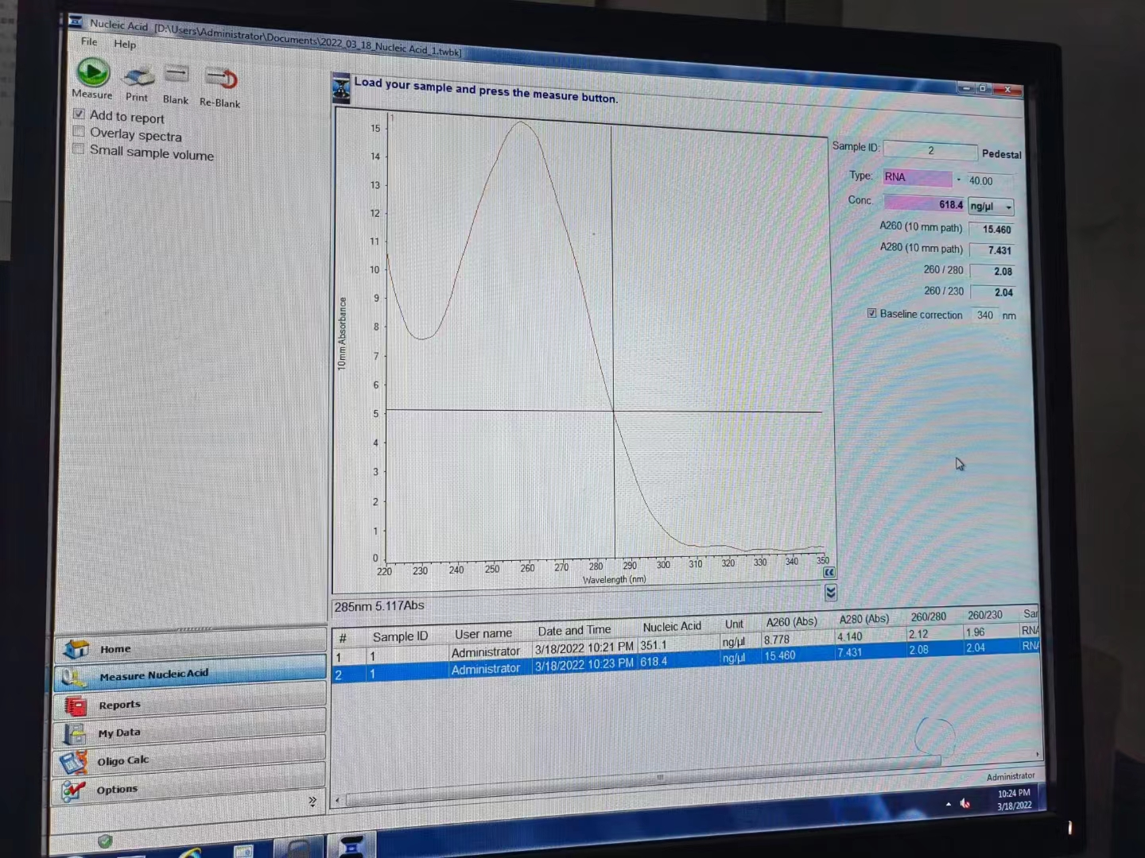
- 琼脂糖凝胶电泳：测RNA纯度（非必须，如用了Nanodrop2000或其他仪器检测RNA质量，可不采用琼脂糖凝胶电泳）：
实验操作视频可参考：https://www.bilibili.com/video/BV1Ht4y1B73U/?spm_id_from=333.337.search-card.all.click&vd_source=a00ac48e569fb0bd637e0e75392653da
配置50X TAE：取Tris 242g，100 ml 0.5 M EDTA， 57.1 ml的冰醋酸溶解在600 ml的去离子水中；而后调节pH至8.3，加去离子水定容至1L后，室温保存。
取50X TAE 20ml，加入980mLddH2O配制成1X TAE液；
称2.0g琼脂糖，加入（1X TAE）配成100mL，盖上纸盖，放入微波炉中，大火2min；戴手套，取出锥形瓶，看是否完全溶解，若未完全溶解，则再放入微波炉中加热（15s），至完全溶解。加入染料10uL。
将配好的胶倒入到胶板中（约60mL），插入梳子，用移液枪消除所有气泡后，马上洗锥形瓶（胶会快速凝结）；
倒入1X TAE液，浸没胶块，但不超过Max；
点样：取塑料手套一只，按4uL TAE 1X+1uL 6X DNA loading +1uLRNA）配样，混匀，取出梳子，点样（一般从第三个孔开始上样）
街上插孔（黑-红+），设置恒压状态，电压（185V）时间（10min），启动跑胶；
取出胶板，于化学发光成像仪拍照，应有三个条带：28S，18S，5S；且第一个条带的面积约为第二个条带面积的2倍，第三个条带很暗，说明RNA完整，可用于下一步实验。图片参考见下图：
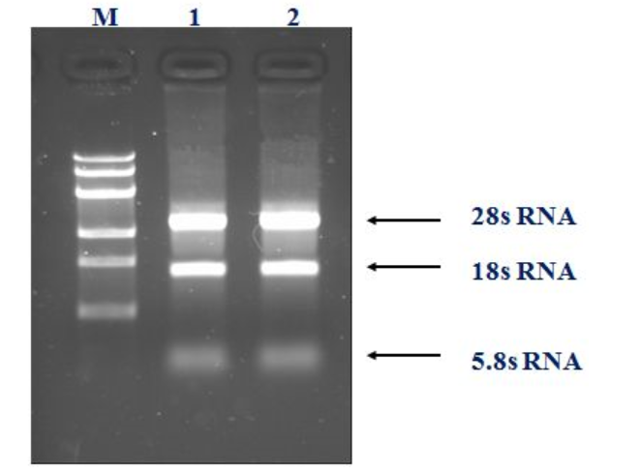
RNA质量检验胶图
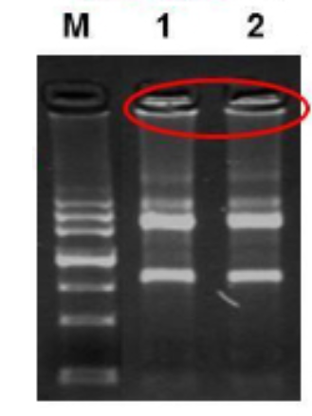
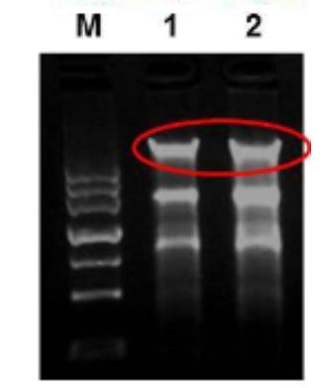
（将RNA进行琼脂糖凝胶电泳，若胶图上只有28sRNA、18sRNA和5.8sRNA三条单一的条带，说明提取的RNA完整度良好）
若胶孔和28sRNA条带之间出现单一明亮的条带，表示可能有基因组DNA残留
若胶孔内出现条带，说明可
能有蛋白等大分子物质残留

注：本图参考翌圣生物官网
2）逆转录反应
第一链cDNA合成操作步骤
1. 残留基因组DNA去除
在RNase free离心管中配制如下混合液，用移液器轻轻吹打混匀。42℃孵育2 min。
组分 | 使用量
RNase-free H₂O | To 15 μL
5×gDNA digester Mix | 3 μL
Total RNA  or mRNA | 10 pg -5 μg  10 pg-500 ng
【注】：* 20 μL逆转录反应体系建议Total RNA的投入量不超过1 μg。如果目的基因的表达丰度低，最多投入5 μg Total RNA，否则RNA投入量过高，可能会超过后续定量PCR的线性范围。
2. 逆转录反应体系配制（20 μL体系）
在第1步的反应管中直接加入4×Hifair® Ⅲ SuperMix plus，用移液器轻轻吹打混匀。
组分 | 使用量
第1步的反应液 | 15 μL
4×Hifair® Ⅲ SuperMix plus | 5 μL
3.逆转录标准程序设置
温度 | 时间
25℃ | 5 min
55℃ | 15 min
85℃ | 5 min
【注】：逆转录温度：推荐使用55℃。对于高GC含量模板或者复杂模板，可将逆转录温度提高到60℃。
逆转录快速程序设置
温度 | 时间
55℃ | 15 min
85℃ | 5 sec
【注】：逆转录快速程序适用于中低GC含量（≤55%）或者简单模板。
※ 逆转录产物可立即用于qPCR反应，也可-20℃短期保存，若需长期保存，建议分装后，于-80℃保存，避免反复冻融。
3）QRT-PCR
操作流程图：

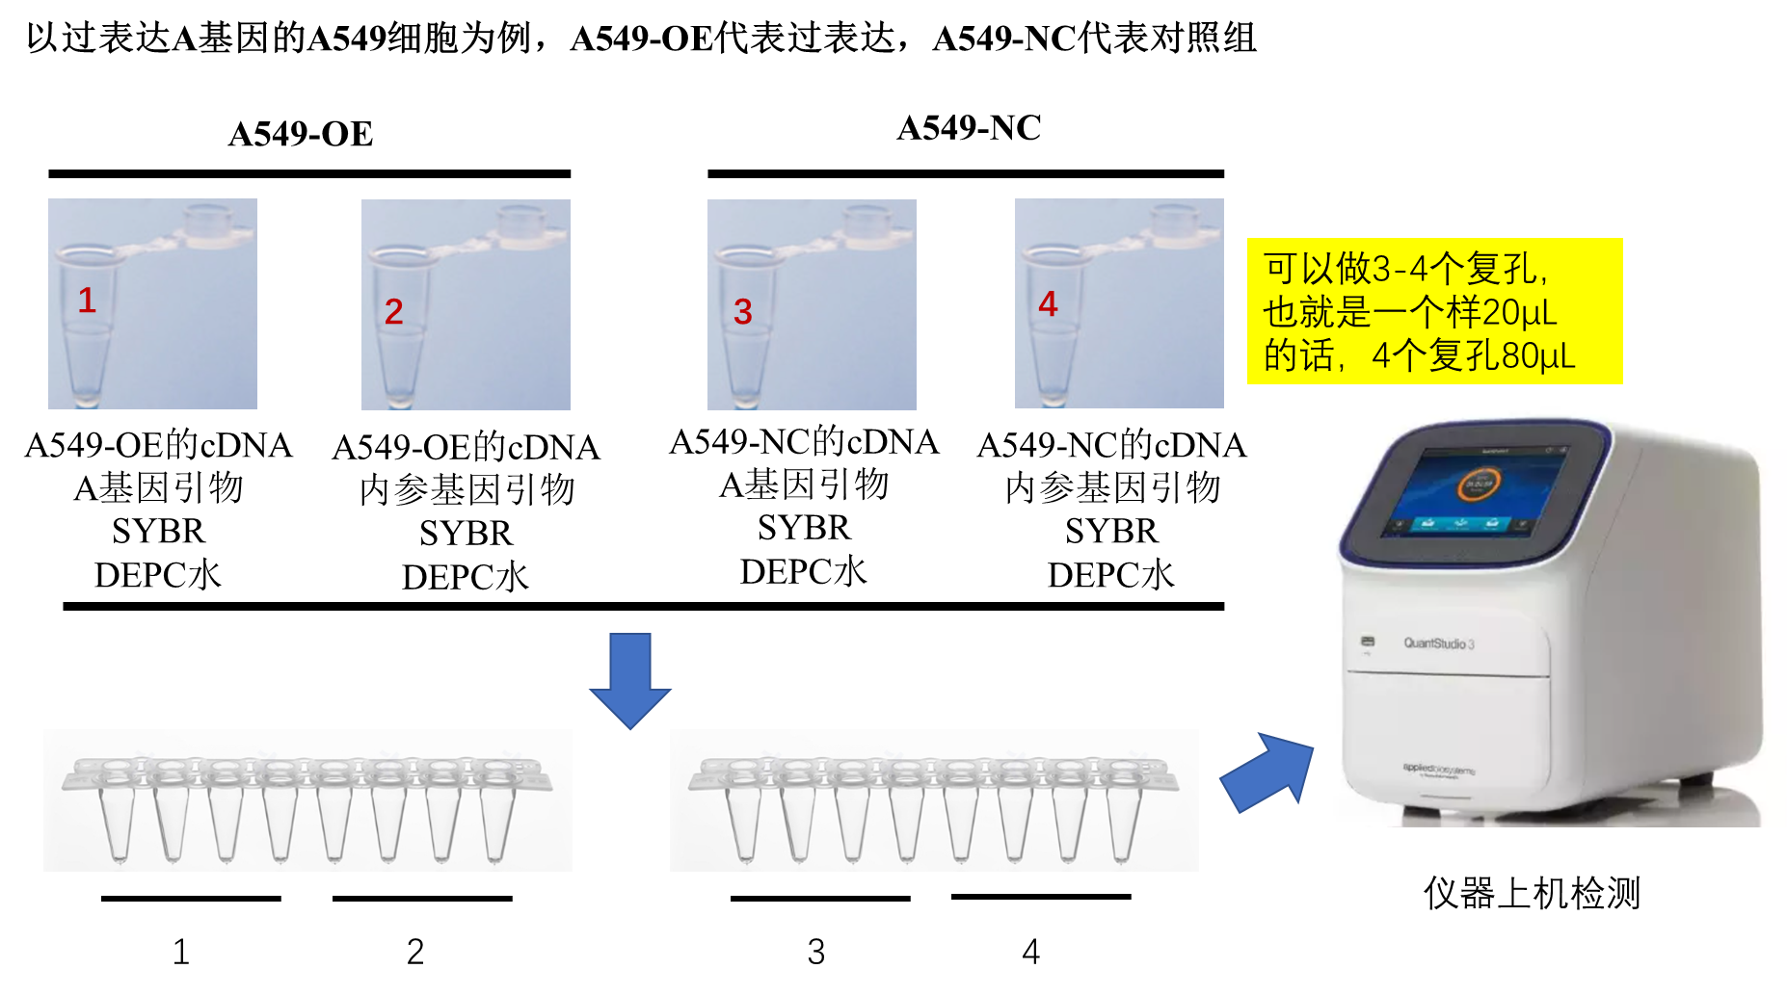
反应体系（表里为一个孔反应体积，若需要多个复孔请乘复孔对应值，建议先配置好表中预混液，再加入到八连排之中）
组分 | 体积（μL） | 体积（μL） | 终浓度
Hieff UNICON® Universal Blue qPCR SYBR Green Master Mix | 25 | 10 | 1×
Forward Primer (10 μM) | 1 | 0.4 | 0.2 μM
Reverse Primer (10 μM) | 1 | 0.4 | 0.2 μM
模板DNA | X | X | -
无菌超纯水 | to 50 | to 20 | -
【注】：使用前务必充分混匀，避免剧烈震荡产生过多气泡。
a) 引物浓度：通常引物终浓度为0.2 μM，也可以根据情况在0.1-1.0 μM之间进行调整。
b) 模板浓度：如模板为未稀释cDNA原液，使用体积不应超过qPCR反应总体积的1/10。
c) 模板稀释：cDNA原液建议5-10倍稀释，最佳模板加入量以扩增得到的Ct值在20-30个循环为好。
d) 反应体系：推荐使用20 μL或50 μL，以保证目的基因扩增的有效性和重复性。
e) 体系配制：请于超净工作台内配制，并使用无核酸酶残留的枪头、反应管；推荐使用带滤芯的枪头。避免交叉污染和气溶胶污染。
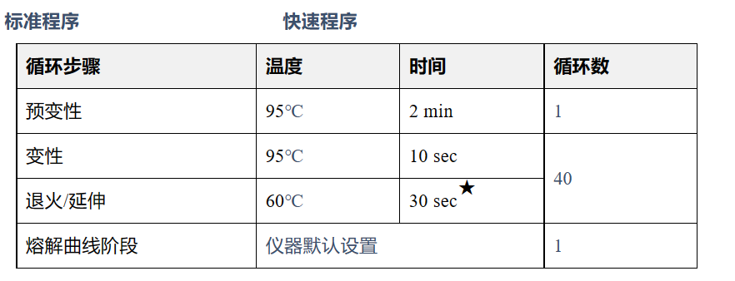
标准程序
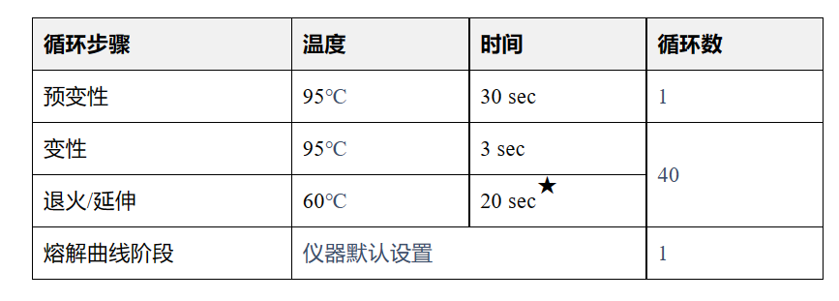
快速程序
【注】 快速程序适用于绝大多数基因，个别复杂二级结构基因可尝试标准程序。
a) 退火温度和时间：请根据引物和目的基因的长度进行调整。
b) 荧光信号采集（★）：请勿忘记打开荧光信号采集，按照仪器使用说明书要求进行实验程序设置，几种常见仪器的时间设定如下：
20 sec：Applied Biosystems 7700, 7900HT, 7500 Fast
31 sec：Applied Biosystems 7300
32 sec：Applied Biosystems 7500
c) 熔解曲线：通常情况下可以使用仪器默认程序。
4）结果分析
定量实验至少需要三个生物学重复。反应结束后需要确认扩增曲线及熔解曲线。
1) 扩增曲线：标准扩增曲线为S型。
Ct值落在20-30之间时，定量分析最准确；
Ct值小于10，需要将稀释模板后，重新进行实验；
Ct值介于30-35之间时，需要提高模板浓度，或者增大反应体系的体积，以提高扩增效率，保证结果分析的准确性；
Ct值大于35时，检测结果无法定量分析基因的表达量，但可用于定性分析。
正常扩增曲线示意图：
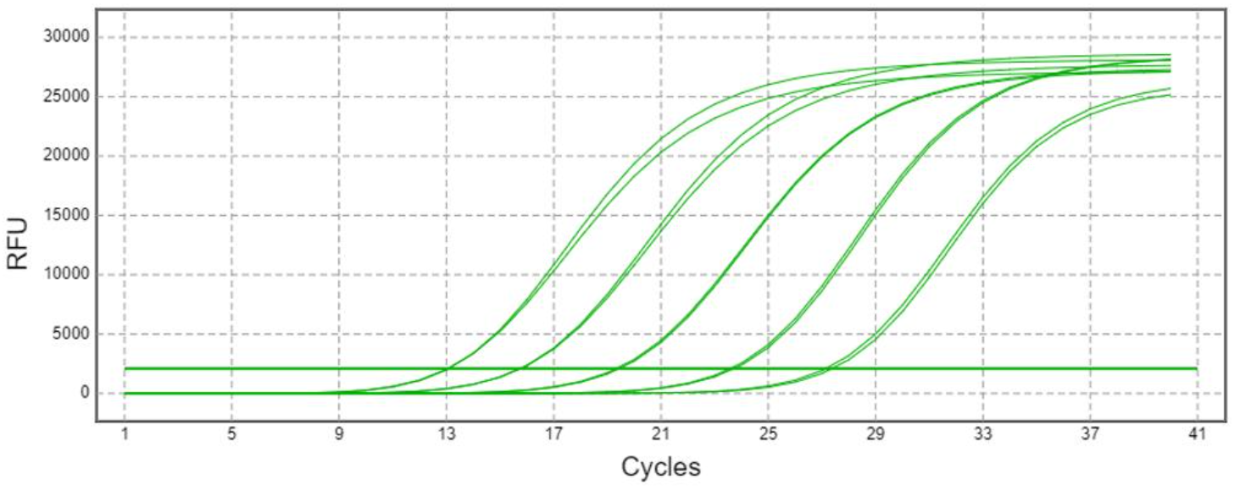
异常扩增曲线可参见另一个文档：
或者参考视频：https://www.bilibili.com/video/BV1aa411g7Vi/?spm_id_from=333.999.0.0
2) 熔解曲线：
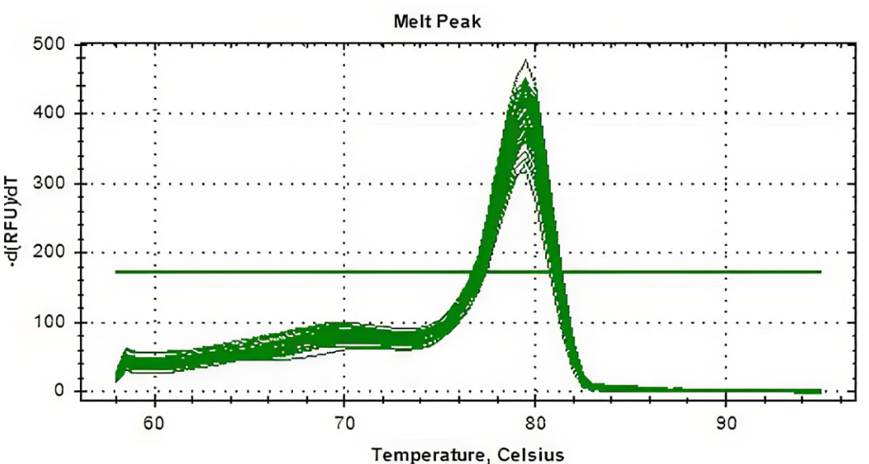
熔解曲线单峰，表明反应特异性好可以进行定量结果分析；若熔解曲线出现双峰或者多峰，则不能进行定量分析。
正常融解曲线图
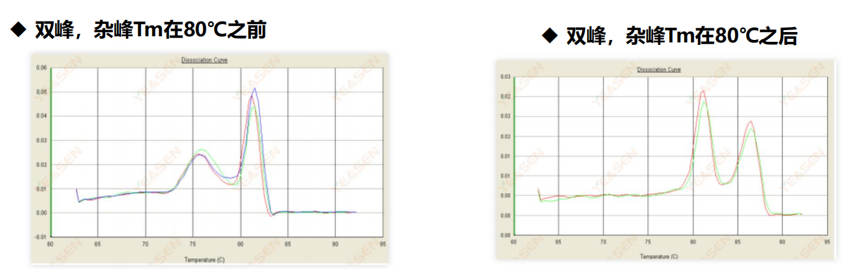
异常融解曲线图
熔解曲线出现双峰，需要通过DNA琼脂糖凝胶电泳判断非目标峰是引物二聚体还是非特异性扩增。如果是引物二聚体，建议降低引物浓度，或者重新设计扩增效率高的引物。如果是非特异性扩增，请提高退火温度，或者重新设计更高特异性的引物。
其他异常融解曲线，见文档：
或者参考视频：https://www.bilibili.com/video/BV1aa411g7Vi/?spm_id_from=333.999.0.0
引物设计指南
1. 推荐引物长度25 bp左右。扩增产物长度150 bp为佳，可以在100 bp-300 bp内选择。
2. 正向引物和反向引物的Tm值相差不宜超过2℃。引物Tm值60℃-65℃为佳。
3. 引物碱基分布要均匀，避免出现连续的4个相同碱基，GC含量控制在50%左右。3’端最后一个碱基最好为G或C。
4. 引物内部或者正反两条引物间最好避免出现有3个碱基以上的互补序列。
5. 引物特异性需要用NCBI BLAST程序进行核对。避免引物3’端有2个碱基以上的非特异性互补。
6. 设计完成的引物需要进行扩增效率的检测，只有具备相同扩增效率的引物才可用于定量比较分析。
可参考以下链接：
基因序列查询：https://www.ncbi.nlm.nih.gov/gene/
现成引物库： https://pga.mgh.harvard.edu/primerbank/
引物设计：http://www.primer3plus.com/cgi-bin/dev/primer3plus.cgi
引物验证： https://blast.ncbi.nlm.nih.gov/Blast.cgi
可参考引物设计视频：
https://www.bilibili.com/video/BV16B4y1u732/?spm_id_from=333.999.0.0&vd_source=a00ac48e569fb0bd637e0e75392653da
实验呈现的数据：
Relative expression of A gene
分析软件：GraphPad
软件使用说明参考链接：https://www.graphpad-prism.cn/guides/prism/9/user-guide/index.htm
5.2.2 Western-Blotting检验目的蛋白的表达水平
实验准备：
试剂：
耗材：
仪器：
实验步骤：
1）过表达或干扰稳定株细胞总蛋白提取
弃细胞培养瓶中原有培养基，加入预冷的 PBS 5mL-6mL洗涤 2次，用移液管尽量吸尽 PBS ；将培养瓶置于冰上，加入预冷 PBS (1mL)，刮落细胞收集至 2mL EP管中；4℃，5000rpm 离心 3min；
弃上清，加入 RIPA (RIPA 用量 1ml/10⁷ cell/100mm 培养面/150cm²瓶)（约50-80uL)，混匀，尽量不产生气泡，于冰上超声裂解 10min；离心机于4℃条件下空转20min，再4℃，13000rpm 离心样品 30min；
取上清液分装至洁净 1.5ml离心管，取适量(可取5uL测蛋白浓度）用 BCA 试剂盒测定蛋白浓度，其余蛋白-20℃保存备用。
2）BCA检测蛋白浓度检测：
原理：BCA（Bicinchoninic acid）法是目前应用比较广泛的蛋白质浓度测定方法。基于双缩脲反应，即在碱性环境下蛋白质将Cu2+还原成 Cu+，产生一种紫蓝色复合物，在 562nm 处有高的吸光值，该反应产物的量与蛋白质浓度成正比。具体操作方法可参考公司说明书。以下以翌圣生物的BCA蛋白定量试剂盒（货号20201）为例：
A:配制 BSA 标准品体系
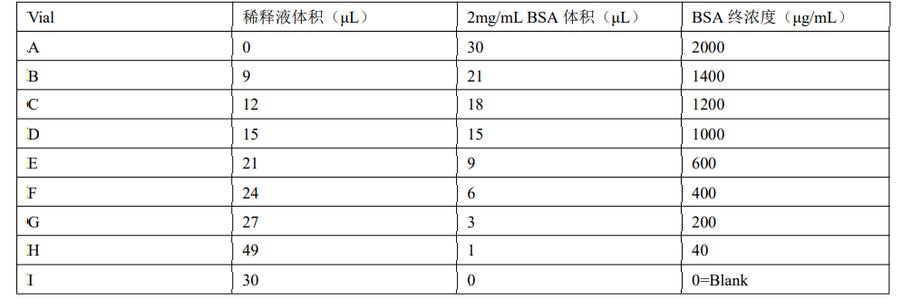
标准品稀释液为蛋白样品的溶解液，原则上蛋白样品在什么溶液中，标准品也宜用什么溶液稀释。但也可用 0.9%的 NaCl或 1×PBS 进行稀释。
B：配制 BCA 工作液（以酶标仪检测96孔板OD值为例）
计算所需要的总 BCA 工作液体积：
总 BCA 工作液体积=（标准品+待测样品）×重复数×每个样品所需要的 BCA 工作液（200μL）
配制 BCA 工作液：
50 体积的 BCA 试剂 A 中加入 1 体积的 BCA 试剂 B（A:B=50:1），充分混匀。
【注】：BCA 试剂 B 加入 BCA 试剂 A 中后，迅速浑浊，通过混匀后立即变澄清。BCA 工作液装入密封容器内，室温条件 24h 稳定。
（1）各取 25μL 标准品和待测样品加入到96孔板中。
【注】：样品与工作液比例为 1:8，若样品有限，可使用 10μL 标准品和待检测样品进行检测（即 1:20），这时试剂盒的检测范围为 125-2000μg/mL。
（2）每孔加入 200μl BCA 工作液，振荡 30s 充分混匀。盖上微孔板，37℃孵育 30min。
（3）冷却到室温，在酶标仪上的 540-595nm 波长范围处检测吸光度，其中 562nm 波长为最佳。
【注】：a）由于酶标板的光径比比色皿短，使得酶标板检测需要更好的样品：BCA 工作比率来获得相同的检测灵敏度。
若使用高于 562nm 的检测波长，建议延长孵育时间到 2h。b）延长孵育时间或者提高样品：BCA 工作比会增高每个孔
的 OD562nm 净值，并且降低检测下限和工作线性范围。
（4）根据 BSA 标准品的吸光度（减去标准品中空白孔的 OD 值即最终的读数），绘制标准曲线（X-蛋白浓度 ug/mL；Y-最终的 OD562nm）。依据标准曲线和样品的稀释倍数计算样品蛋白浓度。
3）Western blotting
(1) 取出预制胶，垂直拔出梳子，用水冲洗浓缩胶后放入电泳槽中，加入新配制的1X电泳缓冲液，按 10-30μg 蛋白含量取样品；蛋白marker上样量为5uL。加入足量电泳液后上样(电泳液至少应没过内侧小玻板）；恒压 120V ，时间40min
(2) 转膜：
① 配制1X转膜缓冲液：200ml 5X转膜液+600mLddH2O+200mL甲醇（甲醇最后加入，消泡作用）；配制1LTBS：100mL10XTBS+900mLddH2O；配制TBST：1LTBS+1mL吐温20（缓慢加入）；
② 将白色搪瓷盘中加入回收1X转膜缓冲液，没过夹子即可，将PVDF膜放在装满甲醇的圆皿内完全侵泡，使用过程中保持湿润状态
③ 对照条带蛋白分子量大小进行切胶，切下的胶带放入电转仪上，剪相应大小的PVDF膜覆盖于胶上，不可产生气泡；
④ 在电转仪上铺好下层三张滤纸：黑面朝下-三层滤纸-凝胶-PVDF膜-3层滤纸-白面；合上转膜夹放入转膜槽中，注意黑对黑。红对红，倒入1X转膜液，加入冰袋和冰块覆盖整个转膜槽，恒流260mA，90min（具体转膜条件根据蛋白大小确定）；转膜后，在膜的对面做好标记。
(3) 抗体孵育
① 孵育一抗：
配制封闭液：5%脱脂奶粉（2g脱脂奶粉+40mL 1X TBST）；
将做好标记的PVDF膜放入5%脱脂奶粉中，摇床40rpm，1-1.5h；
用TBST洗膜，5min，100rpm；
配制抗体：5%脱脂奶粉+目标蛋白抗体：比例，1：200
5%BSA+内参抗体：比例：1：1000
5%BSA配制：2g BSA+40mL1X TBST
剪出能装下PVDF膜的小袋子，装入PVDF膜，再加入一抗，放入摇床内（40rpm，1h），后放入4℃冰箱过夜。
② 孵育二抗：从4℃冰箱取出，室温恢复1-2h；
TBST 洗膜100rpm，5min，3次；
使用回收的5%脱脂奶粉稀释二抗（1：10000）：10mL5%脱脂奶粉+1uL二抗；
孵育二抗，室温，40rpm，60-90min；
TBST洗膜三次，5min/次，100rpm；
（4） 显影：
配制显影液：避光，A液+B液=1：1，每条带大约需要200uL；
化学发光凝胶成像仪检测。

